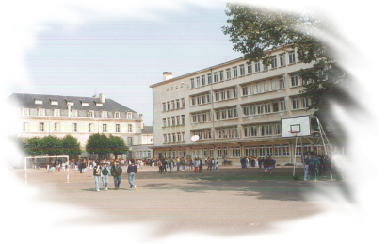
Bulletin d’inscription
de l’Association sportive
du collège René DESCARTES de Châtellerault
Je soussigné(e) …………………………………………………………………………………………………………………………………………………
Demeurant……………………………………………………………………………………………………………………………………………………….
Autorise l’élève…………………………………………………………………………………………………………………………………………………
Né le…………………………………………………………….Classe……………………………………1/2 ou Externe
N° de téléphone………………………………………………………………………………………………………………………………………………..
à faire partie de l’Association Sportive du Collège René Descartes. De ce fait il s’engage à participer aux compétitions le mercredi après-midi.

J’accepte que les responsables de l’Association Sportive autorisent en mon nom une intervention médicale ou chirurgicale en cas de besoin. Oui Non

J’autorise mon enfant à se rendre seul sur le lieu des compétitions de déroulant à Châtellerault et à en repartir dés la fin de la rencontre.
Mon enfant est assuré(e) (responsabilité civile et individuelle accidents)
Nom de la compagnie :……………………………………………………………………………………………………………………………………..
Fait à ………………………………………le………………………..
Signature

SPORTS CHOISIS
1 | 2 | 3

CHEQUE N° | BANQUE
LIQUIDE

N° LICENCE 20 627 …… CATEGORIE BF BG MF MG CF CG
Chèque de 20 euros à l’ordre de: « L’Association Sportive du Collège René Descartes »

